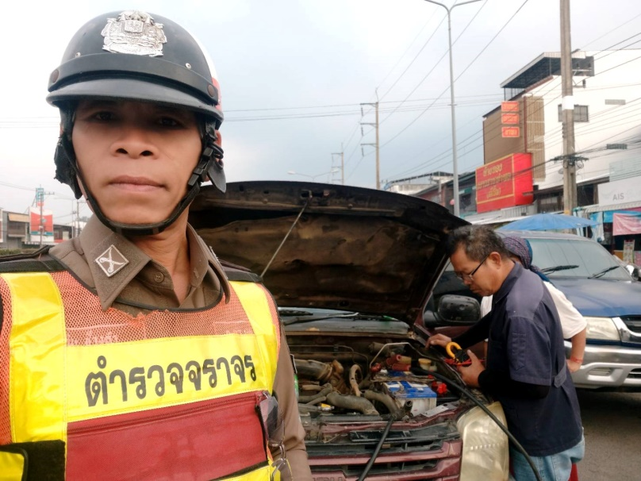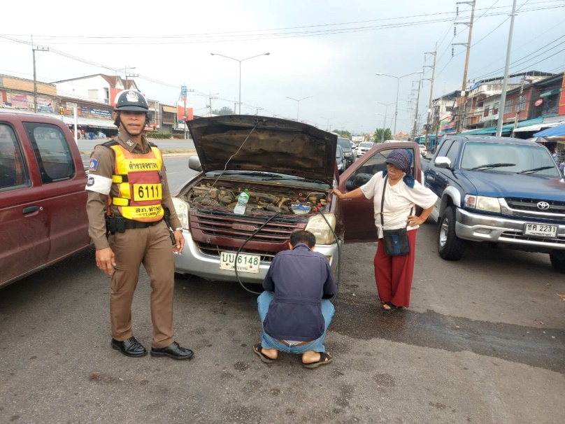
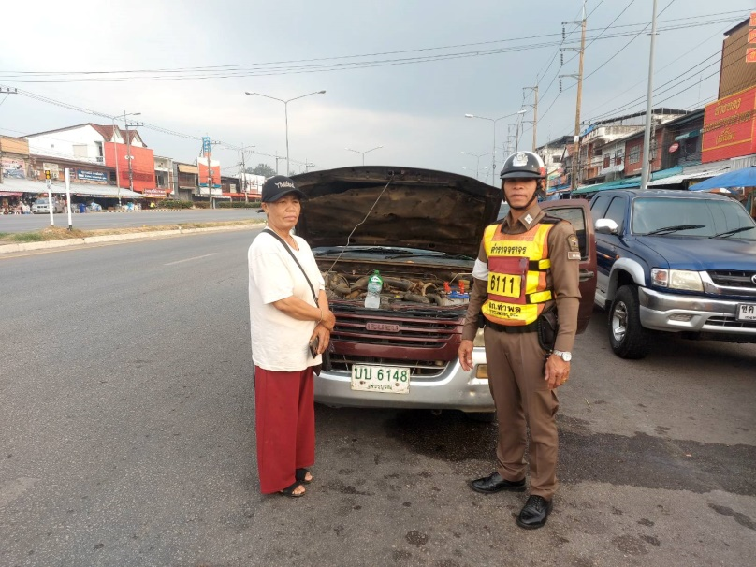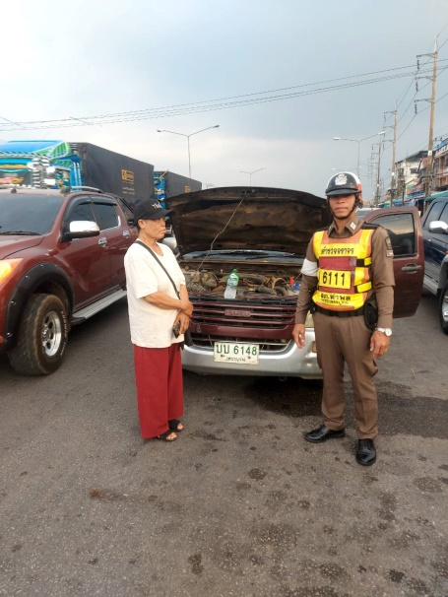

ด.ต.สุทิน ช้างคำ ผบ.หมู่ (ป.)สภ.ท่าพล สายตรวจจราจร
ให้ความช่วยเหลือรถสตาร์ทไม่ติดบริเวณหน้าตลาดท่าพล
ได้ตามช่างมาซ่อมให้เดินทางได้ต่อไป
เมื่อวันที่ ๓ มีนาคม ๒๕๖๗ เวลา ๐๘.๓๐ น.

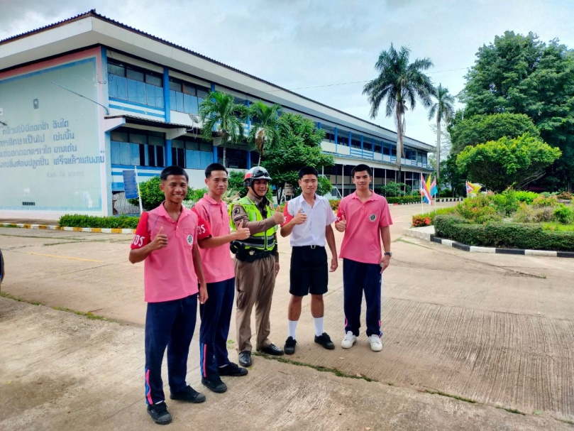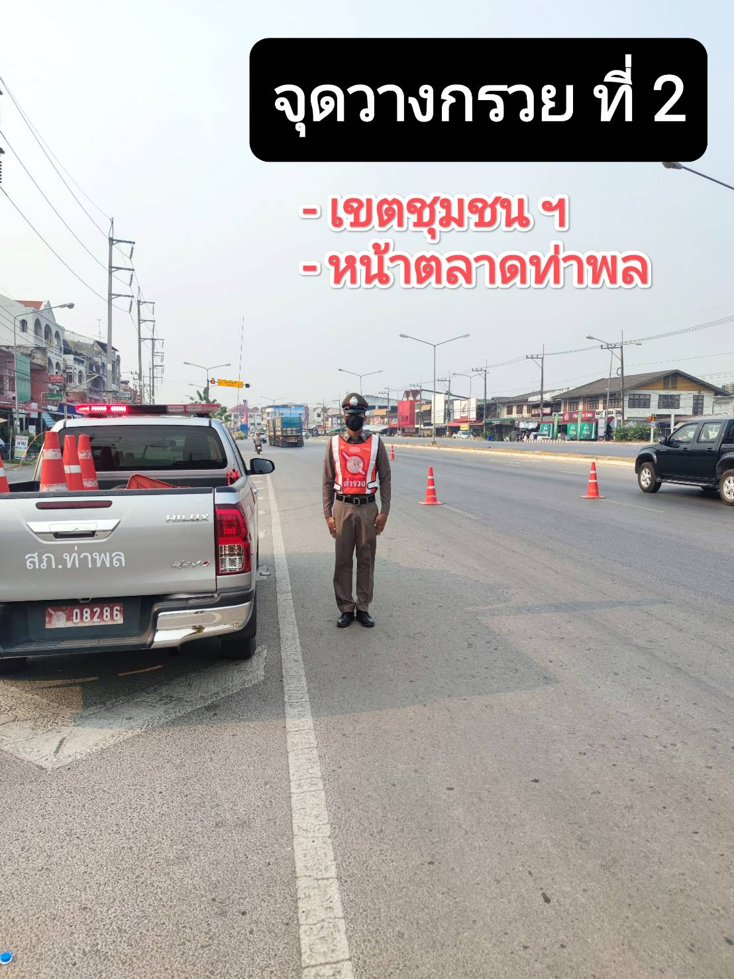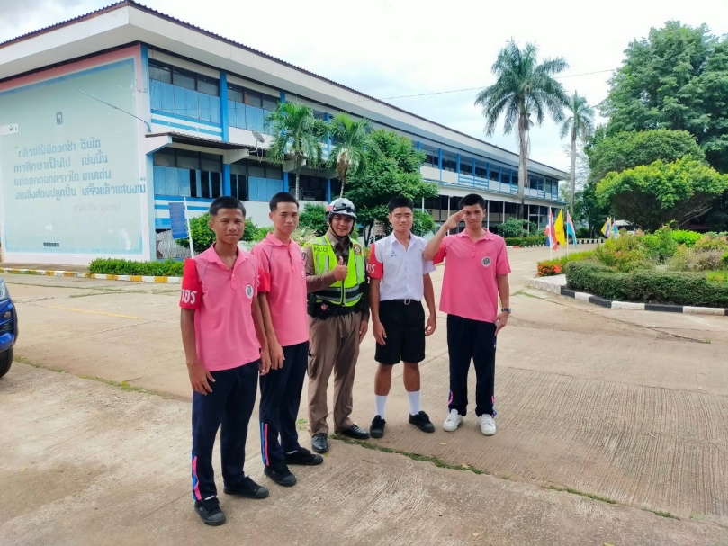
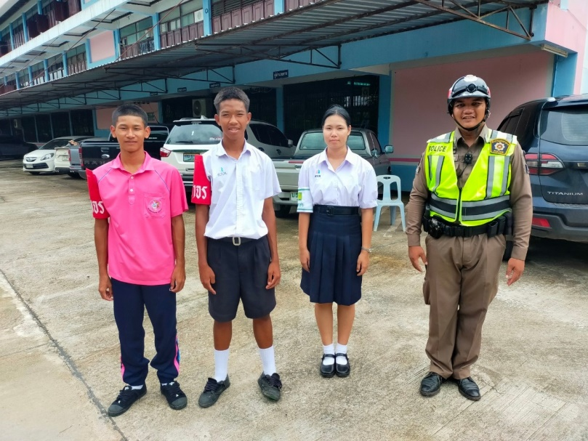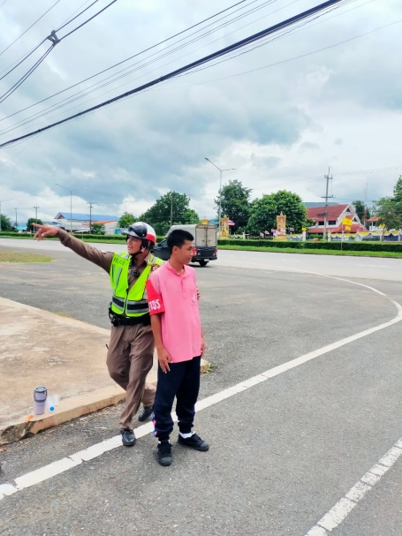

ด.ต.ศักรินทร์ เงินเจริญ ผบ.หมู่ ป.สภ.ท่าพล (ชุด ๖๐)
อบรมให้ความรู้ โครงการอาสาจราจร
ให้กับนักเรียนโรงเรียนสวนกุหลาบวิทยาลัยเพชรบูณ์
ณ โรงเรียนสวนกุหลาบวิทยาลัยเพชรบูรณ์
เมื่อวันที่ ๕ มีนาคม ๒๕๖๘

เมื่อวันที่ ๑๔ ธันวาคม ๒๕๖๖

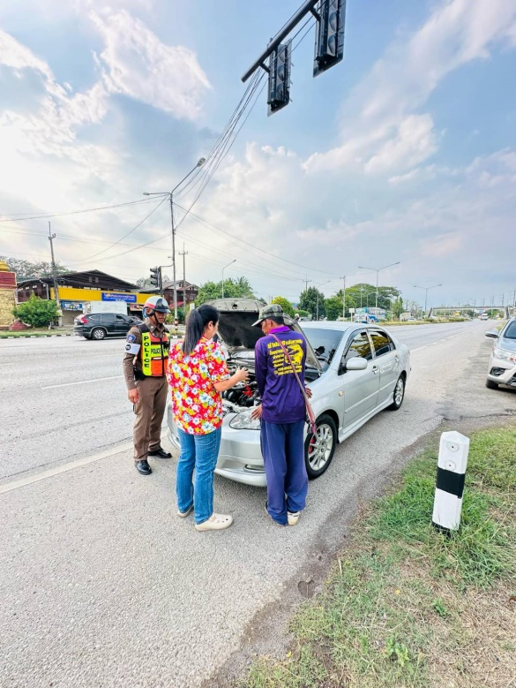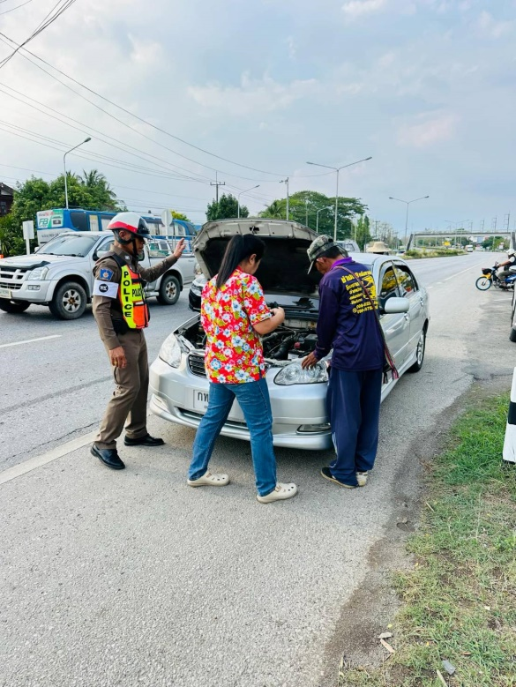
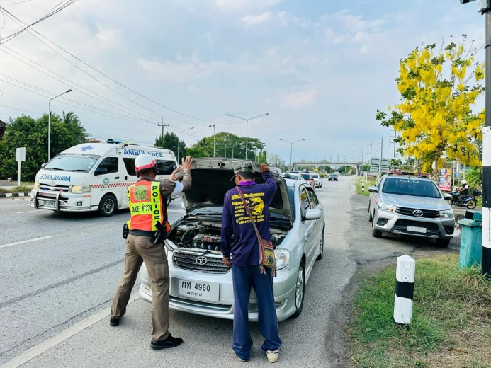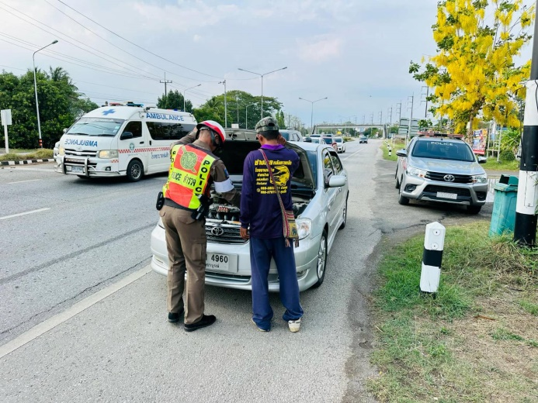
ร.ต.ต.สุทิน ช้างคำ รอง สว. (ป.)สภ.ท่าพล สายตรวจจราจร
ให้ความช่วยเหลือรถสตาร์ทไม่ติดบริเวณแยกไฟแดงกลาโหม
ได้ตามช่างมาซ่อมให้เดินทางได้ต่อไปได้
เมื่อวันที่ ๑๑ มีนาคม ๒๕๖๘ เวลา ๐๓.๓๐ น.

